Министерство образования, науки и молодежи Республики Крым
Государственное бюджетное специализированное учреждение Республики Крым
«Керченский межрегиональный социально-реабилитационный центр для несовершеннолетних»

Коллективная работа по аппликации из пластилина «Герои любимых мультфильмов»
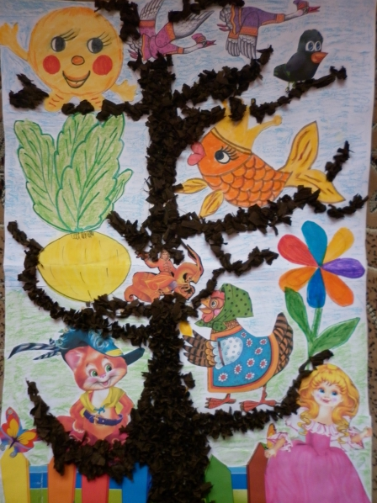
(дошкольный и младший школьный возраст)

Воспитатель:
Кофтунова В.Л.

Керчь 2020 г.
Цель: Развитие творческих способностей детей старшего дошкольного возраста, закрепить умение лепить из пластилина сюжетные картинки.
Задачи:
1. Обучать приёмам лепки: от одного куска пластилина отрывать небольшие куски, раскатывать круговыми движениями.
2. Развивать любознательность, эстетическое восприятие окружающего мира, уточнять представление о форме предметов, их различии и сходстве, о характерных особенностях расположения предметов в пространстве.
3. Способствовать развитию фантазии детей, уделяя особое внимание сюжетной лепке.
4. В ходе выполнения коллективных работ учить договариваться, слушать и слышать товарищей.
Предварительная работа:
-просмотр мультфильмов про смешариков;
- беседа о героях мультфильма, об их характере.
Материал:
- пластилин
- картон с контурным изображением героя из мультфильма «Смешарики».
Пошаговый процесс изготовления поделки:
1. Из пластилина разных цветов скатываем маленькие с горошину шарики, выкладываем кучками на лист
2. Украшаем пластилином картину, начнем с контура изображения, используя чёрный пластилин.
3. Шариками красного цвета выделяем рот и нос, затем глаза (белый цвет).
4. Шариками из синего пластилина оформляем остальное пространство.
5. Стержнем от ручки (желательно пустым) делаем на аппликации точки.
6. Работа закончена.

